УДК 544.723.2

ТОНКОСТРУКТУРНАЯ СПЕКТРОСКОПИЯ
КАК МЕТОД ИССЛЕДОВАНИЯ УГЛЕРОДНЫХ МОДИФИКАЦИЙ

Т.А. Меределина, А.А. Антонов, С.В. Барышников
Благовещенский государственный педагогический университет (г. Благовещенск)
biofirm@mail.ru

Получены электронно-колебательные спектры нескольких углеродных модификаций. Установлено, что линейные изомеры ряда алканов могут быть использованы как молекулярные матрицы для углеродных аллотропов. Показано, что топологическое соответствие структур растворителя и примесных молекул является одним из основных условий получения дискретных спектров.

THIN-STRUCTURE SPECTROSCOPY
AS A METHOD FOR STUDYING CARBON MODIFICATIONS

T.A. Meredelina, A.A. Antonov, S.V. Baryshnikov
Blagoveshchensk State Pedagogical University (Blagoveshchensk)
biofirm@mail.ru

Electronic-vibrational spectra of several carbon modifications have been obtained. It was found that linear isomers of a number of alkanes can be used as molecular matrices for carbon allotropes. It is shown that the topological correspondence of the structures of the solvent and impurity molecules is one of the main conditions for obtaining discrete spectra.

Открытый, в 1952 году Э. В. Шпольским и его сотрудниками, эффект резкого сужения полос в спектрах замороженных молекул ПАУ, широко применялся для изучения электронно-колебательных спектров плоских молекул. Молекулы фуллеренов многоатомны, спектры растворов таких молекул состоят из широких полос и не могут давать информацию об электронном спектре. В конце 90-х годов метод получения тонкоструктурных спектров стал применяться и для объемных молекул фуллеренов и их производных. Как отмечалось в работе [1], данные спектры отличались тем, что структурные линии сочетались с более интенсивным бесструктурным фоном-пьедесталом, который обуславливался образованием в растворе наноразмерных кластеров. Преимущественно в этих работах анализировались насыщенные растворы, тогда, как одним из условий появления квазилиний является малая концентрация исследуемого вещества. Существует несколько факторов, определяющих оптимальные условия для получения квазилинейчатых спектров флуоресценции. Прежде всего, это удобный растворитель и правильно подобранная концентрация растворенного вещества.
В данной работе получены электронные спектры четырех углеродных модификаций. Для спектрального анализа были взяты кристаллы фуллерена С₆₀, кристаллы фуллерена С₆₀С₇₀, многостенные углеродные нанотрубки и аморфный аллотроп углерода – Soot. Кристаллы С₆₀ имеют гранецентрированную кубическую (ГЦК) решётку, два гексагона молекулы имеют связь С–С равную 0,139 нм, связь на границе гексагона и пентагона составляет 0,145 нм, соответственно внешние углы равны 108^{о} и 120^{о} [3]. Соединение С_{60/70} состоит из 86 % С₆₀ и 14 % С₇₀, молекула С₇₀ обладает объёмноцентрированной (ОЦК) решёткой, в экваториальной области имеет вставку из десяти атомов углерода, в результате чего молекула становится вытянутой. Углеродные нанотрубки имеют 15 – 25 слоев с внешним диаметром от 8 до 15 нм и внутренним от 3 до 5 нм, расстояние между соседними графеновыми слоями порядка 0,34 нм, длина трубок колеблется в пределах от 3 до 12 мкм [4]. Образец Soot представляет собой аморфный углерод, диаметр частиц сажи от 40 до 100 Å, элементарный состав: 98 % – углерод, 1,5 % – кислород, 0,5 % – водород.
Образцы аллотропов, взятые в объеме 1 мм³, заливались 1 мл растворителя, запаивались в тонкие стеклянные трубки. В качестве растворителей были взяты н-гексан (СН₃(СН₂)₄СН₃) и н-гептан (СН₃(СН₂)₅СН₃) – изомеры линейного строения, оба растворителя нейтральны по отношению к внедренным молекулам, оптически прозрачные, легко кристаллизуются при температуре жидкого азота (T = 77,3 К). Трубки с исследуемым раствором погружались в жидкий азот и облучались светом лазера ЛГИ-21 с длиной волны 337 нм. Возбужденные спектры флуоресценции регистрировались спектрографом ИСП-51 на высокочувствительную ПЗС линейку TCD1304DG со спектральным диапазоном от 300 до 1100 нм. Обработка данных осуществлялась в программе для ЭВМ №2017616306 «Модуль автоматизации спектрального анализа для спектрографа ИСП-51» [2].
Анализ показал, что спектры всех образцов, полученных для гексановых растворов наиболее интенсивны по сравнению с гептановыми (рис. 1).
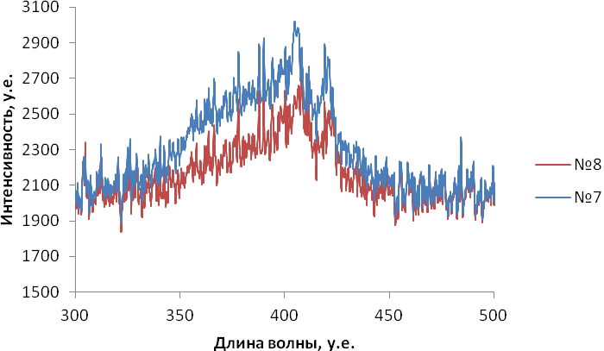
Рис. 1. Спектры люминесценции сажи Soot: №7 – в гексане, №8 – в гептане.
На рис. 1 отчетливо видны дискретные линии спектра сажи, а так же достаточно высокий общий фон, наличие которого можно объяснить образованием кластеров при больших концентрациях или взаимодействием молекул растворителя и примеси. Молекулы н-гексана и н-гептана образованы прочными σ-связями, не являются полярными и практически не имеют дипольного момента. Не имеют дипольного момента и молекулы фуллеренов, но в углеродных соединениях всегда присутствуют π-связи, и взаимодействия в данном случае будут зависеть от дисперсионных сил Лондона или индукционного наведенного притяжения в случае полярной молекулы примеси [5].
Исследованные углеродные модификации химически нейтральны по отношению к растворителям, в данном случае имеет место не растворение, а встраивание молекул вещества в матрицу растворителя. Одно из главных условий получения дискретных спектров – топологическое соответствие структур растворителя и примесных молекул. Расстояние между атомами углерода алканов С–С составляет 0,154 нм и угол 109,5^{о} (рис. 2). Молекула гептана длиннее молекулы гексана на одно звено СН₂ и по результатам эксперимента менее удобна, следует предположить, что наиболее удобную матрицу для фуллереновых производных нужно искать среди алканов с меньшей длиной молекулы.
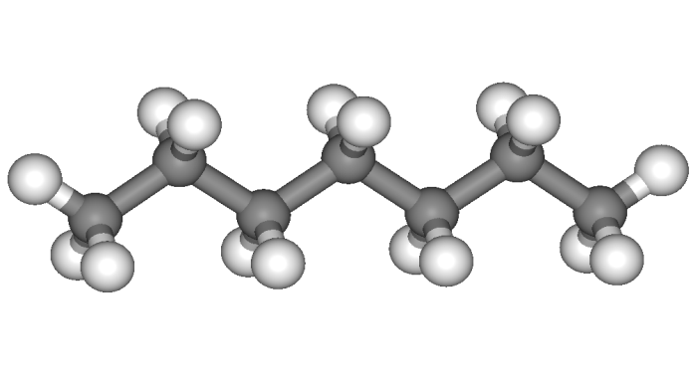
Рис. 2. Модель молекулы н-гептана.
Действительно, на рис. 3 видно, что все исследованные модификации способны давать квазилинейчатые спектры, но, благодаря топологическим соответствиям структур н-гексана и С₆₀, наиболее интенсивным является спектр С₆₀. Соединение С₆₀С₇₀ дает менее интенсивные, сравнимые со спектром сажи, головные мультиплеты. Это объясняется сложностью подбора удобной матрицы для смеси частиц с разными размерами и топологией. Спектр наименьшей интенсивности и высоты квазилиний имеет раствор углеродных нанотрубок. Действительно, многослойность сложных образований и большая длина трубки (на три порядка длиннее молекулы растворителя), затрудняют выполнение условия топологического соответствия.
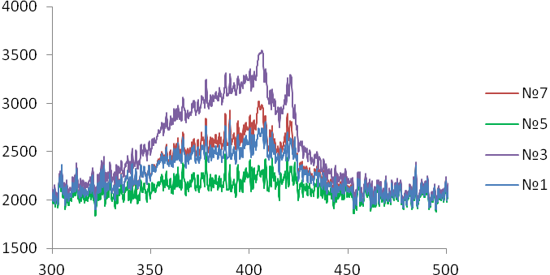
Рис. 3. Спектры люминесценции углеродных соединений:
№1 – Soot, №3 – С₆₀, №5 – нанотрубки, №7 – С_{60/70}.
Таким образом, метод тонкоструктурной люминесценции вполне пригоден для исследования электронных спектров объемных молекул углеродных модификаций. Необходимы дальнейшие исследования для определения факторов, определяющих оптимальные условия получения квазилинейчатых спектров.

Л И Т Е Р А Т У Р А

- Разбирин, Б.С., Шека, Е.Ф., Старухин, А.Н., Нельсон, Д.К., Дегунов, М.Ю., Трошин, П.А., Любовская, Р.Н. Эффект Шпольского в оптических спектрах замороженных растворов органического производного фуллерена C₆₀ в толуоле // ФТТ. – 2009. – Т.51. – С.1238-1242.
- Свидетельство о государственной регистрации программы для ЭВМ №2017616306 «Модуль автоматизации спектрального анализа для спектрографа ИСП-51». Автор: Антонов А.А. Зарегистрировано в Реестре программ для ЭВМ 07 мая 2019 г.
- Макарова, Т. Л., Захарова И. Б. Электронная структура фуллеренов и фуллеритов // СПб.:Наука. – 2001. – 67 с.
- Елецкий, А.В. Углеродные нанотрубки и их эмиссионные свойства // УФН. – 2002. – 172 4. – 408 с.
- Меределина, Т.А. Квазилинейчатые спектры люминесценции как метод исследования углеродных модификаций // Материалы XVIII региональной научной конференции «Физика: фундаментальные и прикладные исследования, образование». – 2020. – С. 125-127.

